PLAN PAJAREANDO ANDO – TODO INCLUIDO
ENCINO PUEBLITO PAJARERO DE SANTANDER: 2 DÍAS
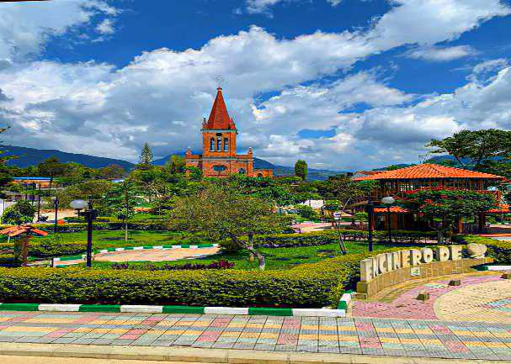
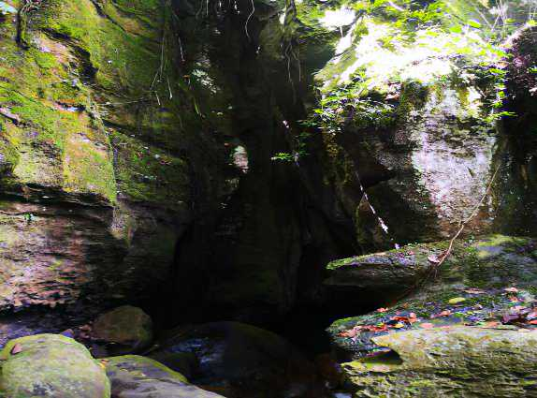
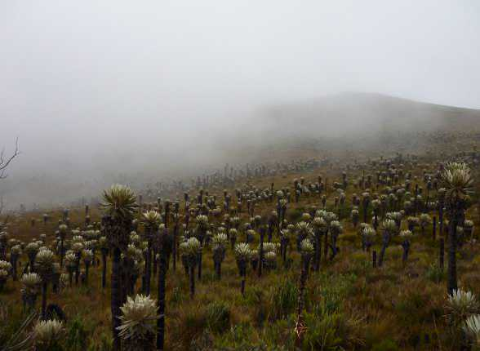

BIENVENIDO A TU AVENTURA

Te imaginas caminar entre bosques de roble milenario, atravesar páramos que parecen tocar el cielo y descubrir más de 250 especies de aves, incluidas joyas que no existen en ningún otro lugar del mundo

Bienvenido a Encino, el corazón pajareiro de Santander. Un refugio vivo donde la perdiz santandereana, el loro multicolor, la cocha de montaña y el resplandeciente colibrí Inca negro hacen de cada amanecer un encuentro único. Recorreremos alturas desde los 1.800 hasta los 3.800 metros sobre el nivel del mar, por senderos ancestrales, miradores de ensueño y circuitos de aventura que despertarán tus sentidos.

Esto no es solo un viaje: es conectar con la esencia de la naturaleza, respirar aire puro y volver a casa con el corazón lleno. Prepárate para vivirlo.
LLEGADA — NOCHE 1

Tu experiencia comienza con la calidez que distingue a nuestra tierra. Entre las 5:00 y las 7:00 de la tarde, llegas al parque principal de Encino, donde te recibiremos personalmente. Te alojarás en un acogedor apartamento amoblado, con capacidad para hasta cuatro personas y servicio de WiFi, tu hogar durante esta estancia. Cerramos la tarde con una cena especial preparada para ti, con los sabores más auténticos de la egión, mientras compartimos la emoción de todo lo que está por comenzar.

ITINERARIO — DÍA 1

Hacia la Laguna Grande: Tesoro del Páramo

El primer día nos despertamos con el sol. A las 5:30 de la mañana, un café aromático nos da energía y partimos rumbo al Complejo de Páramo La Rusia, sector Páramo del Consuelo.

A las 7:00 a. m. llegamos al inicio del sendero, donde disfrutamos de un desayuno tipo picnic en pleno corazón del páramo, rodeados de frailejones y cielos infinitos. A las 7:30 a. m. comienza la caminata hacia la Laguna Grande: avanzamos entre bosques de roble y relictos de caminos ancestrales, con la mirada atenta y los oídos dispuestos a descubrir cada especie que habita estas tierras.

A las 10:30 a. m. llegamos a la Laguna Grande, ese espejo natural que refleja el cielo, donde compartimos un refrigerio en un entorno de belleza irrepetible. A las 11:00 a. m. emprendemos el regreso hacia el pueblo, deteniéndonos en los puntos más propicios para nuevos avistamientos y para guardar en la memoria cada paisaje.

A la 1:30 p. m. disfrutamos de un almuerzo típico, con los platos más representativos de Santander. A las 3:00 p. m. recorremos la Ruta Alta de La Cabuya: una experiencia que puedes vivir caminando o a caballo (servicio con valor por separado), avanzando hacia la Cueva de los Pichones entre miradores panorámicos y naturaleza intacta. A las 5:00 p. m. regresamos al pueblo para un refrigerio reparador, y a las 7:00 p. m. cerramos la jornada con la cena y el descanso en nuestro alojamiento.

ITINERARIO — DÍA 2

Circuito Pajareiro y de Aventura: La Esmeralda • La Variante • AICA PARK

El segundo día comienza a las 6:00 a. m. con café y salida hacia la Reserva La Esmeralda, un tesoro natural protegido. A las 6:30 a. m. recorremos el camino ancestral que nos lleva hasta el Mirador Alto de la Cabuya, un lugar privilegiado desde donde se contempla la inmensidad de los valles santandereanos.

A las 8:30 a. m. desayunamos en el mismo mirador, con el paisaje como mejor compañía. A las 9:00 a. m. regresamos por el Puente La Variante y recorremos el camino bajo la peña, un recorrido que nos revela rincones llenos de historia y belleza. A las 10:30 a. m. llega la emoción de la aventura: realizamos el descenso en rappel de 50 metros sobre roca, una experiencia inolvidable en plena naturaleza.

A las 11:00 a. m. compartimos un refrigerio en la zona de picnic del Mirador del Cañón del Río Guacha. A las 12:00 m. conocemos la Cueva de los Pichones, un mundo subterráneo lleno de misterio y maravillas. A la 1:30 p. m. nos reunimos para el último almuerzo del viaje, celebrando todo lo vivido. A las 3:00 p. m. realizamos el check-out: llega el momento de despedirnos, con el corazón lleno y la promesa de volver a Encino.

EL PLAN INCLUYE
- 2 noches de alojamiento en apartamento amoblado, con servicio de wifi, con capacidad de hasta 4 personas.
- Alimentación (2 cenas, café, 2 desayunos tipo picnic en montaña, 2 almuerzos y 4 refrigerios / hidratación).
- Transporte en camioneta 4x4, desde el pueblo hasta los sitios de avistamiento / senderismo.
- Informador local en avistamiento de aves.
- Préstamo binoculares – guía de aves de Colombia
- Circuito de aventura (sendero Aica Park, descenso 50 m. rappel y cueva de los pichones)
- Entrada Reserva La Esmeralda
- Seguro de asistencia médica durante los 2 días.
- Servicio de fotografía

RECOMENDACIONES:
- Ropa para clima templado - frio (Chaqueta, sombrero o gorra)
- Impermeable (puede haber tardes lluviosas)
- Botas para senderismo
- Bloqueador Solar
- Recipiente para el agua.
- Morral ligero para senderismo.

VALOR DEL PLAN:
Plan todo incluido para 2 personas, 2 días, 2 noches

Valor de la inversión
Valor plan x personas | Valor todo incluido por persona
1 persona | $2.500.000
2 persona | $2.010.000
3 persona | $1.850.000
4 persona | $1.770.000
(Valor en pesos colombianos).

OTROS SERVICIOS ADICIONALES
Cabalgata hacia puente Real – Nápoles o circuito Cabuya Alta - San Benito $140.000 por persona, con duración de dos horas de recorrido.

OPERACIÓN LOCAL
COMISIONES PARA AGENCIAS TURISTICAS: 15% Del total del plan.

